อัตราคนว่างงาน ในปี2560 แบ่งจาก วุฒิการศึกษา

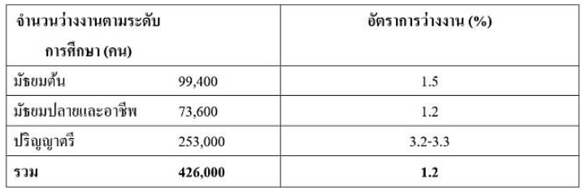

ตำแหน่งงานที่ต้องการผู้สมัคร ตามวุฒิการศึกษา

รวบรวม จากเว็บไซต์ หางาน 5 เว็บ

เปรียบเทียบ

จากข้อมูล ..พบว่า สัดส่วนความต้องการบุคคลที่จบ ในระดับต่ำกว่า ม.ปลายนั้นมีเพียง 8.8%

จากผู้ว่างงานจริงที่มีวุฒิต่ำกว่าม.ปลาย ซึ่งทำให้กลุ่มนี้มีโอกาสตกงานตกไปสูง เพราะไม่เป็นที่ต้องการของตลาดมากนัก

ต่อมาในส่วนของอนุปริญญาและม.ปลายนั้น ตลาดมีความต้องการงานอยู่ที่ 33.53%

จากผู้ว่างงานจริงที่เป็นอนุปริญญาและม.ปลาย

ในส่วนปริญญาตรี เป็นกลุ่มที่มีประมาณความต้องการคนที่สูงที่สุด แต่ด้วยปริมาณคนว่างงานจริงที่สูงตาม ทำให้มีโอกาศได้งานอยู่ที่ 34.67% จากผู้ว่างงานจริงเท่านั้น